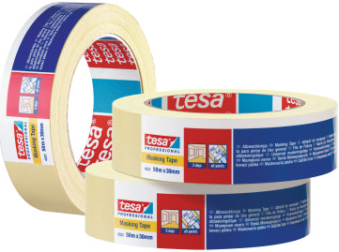
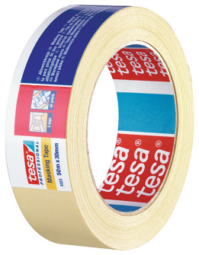
6) tesa® standard masking 4323
Малярная лента, стандарт.
Размеры: 50м х 30мм
50м х 50мм

Описание:
tesa® 4323 - Односторонняя лента слабо крепированная бумажная малярная лента с клеевым покрытием из натурального каучука.
Преимущества продукта:
* Рвется руками
▪ Предотвращение стекания краски

Основное применение:
* Изделие подходит для общего применения: маскирование при покраске, фиксация, запечатывание, крепление, упаковка легких грузов.

Технические характеристики: общая толщина, мм: 0,125
величина адгезии, Н/cм: 3
термостойкость: 50^{о}С
Категория: покраска, временная фиксация, запечатывание, крепление
Тип ленты: односторонняя
Цвет: светло-желтый





